*Prelucrare grafica – Proiect OpenGL*

Universitatea Tehnica din Cluj-Napoca

Student: Petrea Irina-Alexandra

Grupa: 30236

Februarie 2021

Cuprins:

1. Prezentarea temei
2. Scenariul
   1. Descrierea scenei si a obiectelor
   2. Functionalitati
3. Detalii de implementare
   1. Functii si algoritmi
      1. Solutii alese
      2. Motivarea abordarii alese
   2. Modelul grafic
4. Manual de utilizare
5. Concluzii si dezvoltari ulterioare
6. Referinte

1. **Prezentarea temei**

Am realizat, cu ajutorul API-ului OpenGL, al mediului de dezvoltare Visual Studio si folosind limbajul de programare C++, o scena prin care am aplicat notiuni invatate in acest semestru la materia Prelucrare Grafica. Printre aceste notiuni se numara modelarea diferitelor tipuri de lumini si combinarea acestora, modelarea umbrelor, maparea texturilor si realizarea animatiilor.

1. **Scenariul**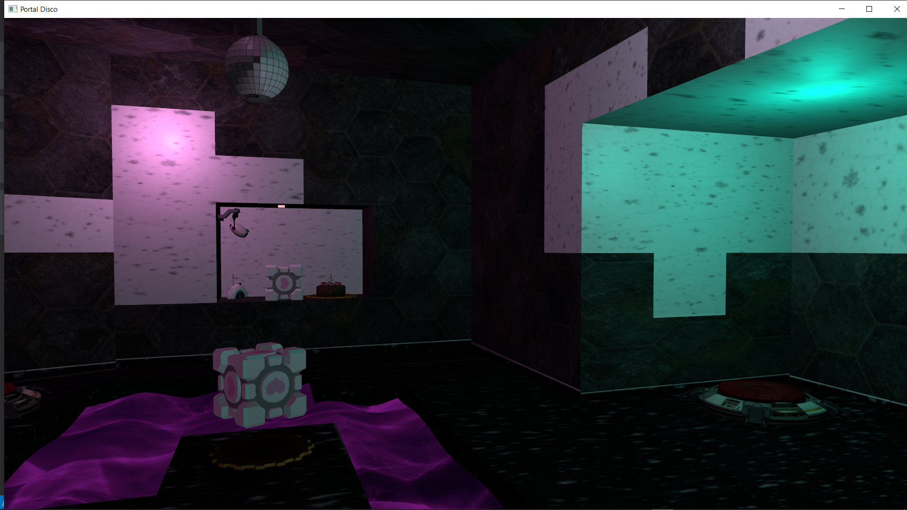

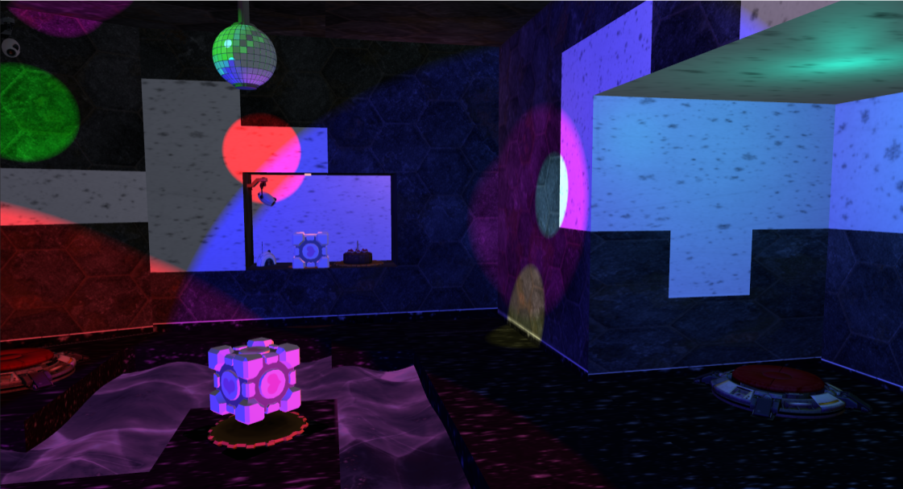

* 1. **Descrierea scenei si a obiectelor**

Modelarea scenei si alegerea obiectelor au fost facute cu inspiratie din jocul Portal, dezvoltat de Valve. Pe langa harta si obiectele din joc, am introdus un glob disco pentru a justifica jocul de lumini si a lega obiectele impreuna.

* 1. **Functionalitati**

Utilizatorul poate naviga in scena folosind tastele W, A, S, D, Q, E, shift, space, precum si mouse-ul. Cu ajutorul tastelor U, I, H, J, K, L se pot modifica parametrii unei lumini spot din scena. De asemenea, se poate comuta modul de vizualizare (poligonal, wireframe, solid) prin tastele P, O, Y.

1. **Detalii de implementare**
   1. **Animatii**

Am realizat animatii pasive pentru fluid, cubul din mijloc, globul disco si luminile atasate globului disco. Globul si luminile urmaresc o miscare circulara continua. Pentru realizarea acestei animatii pe glob, a fost nevoie de translatii in origine (intrucat rotatia se face in jurul originii in cazul matricilor glm::rotate). Animatia pentru lumini a fost mai simpla, intrucat la modificarea directiei spotului luminos nu este nevoie decat de o matrice de rotatie.

Miscarea cubului este compusa dintr-o miscare de rotatie in jurul centrului propriu, precum si o miscare sinusoidala pe axa verticala. Aceasta miscare sinusoidala simuleaza plutirea obiectului.

**Animatia de prezentare** se deruleaza la pornirea aplicatiei si face un scurt tur al scenei.

**Animatia fluidului** s-a facut cu ajutorul unui shader de varfuri special implementat in acest sens, intrucat fiecare varf al obiectului se misca in mod diferit – este vorba, de fapt, de aceeasi lege de miscare, dar fiecare varf are un offset diferit; acest offset depinde de pozitia varfului. Am implementat miscari periodice atat pe OX, cat si pe OZ, urmand ca acestea sa fie compuse. Compunand aceste doua miscari, se realizeaza efectul de val tridimensional („dealuri” sau „vai”).

* 1. **Iluminare**

Iluminarea scenei a fost realizata respectand modelul de iluminare Phong. Am introdus lumini punctiforme si lumini de tip spot. Exista si o lumina directionala, folosita pentru componenta ambientala.

* 1. **Umbre**

Umbrele au fost modelate prin tehnica shadow mapping cu buffer de adancime. Am demonstrat generarea umbrelor doar pentru obiectul din centrul scenei, anume cubul plutitor.

1. **Manual de utilizare**
   1. **Navigare**

Utilizatorul poate modifica orientarea camerei folosind mouse-ul sau urmatoarele taste:

W, A, S, D – miscare inainte, stanga, in spate, dreapta (respectiv)

Q, E – rotire camera stanga, dreapta (respectiv)

Shift, Space – miscare camera jos, sus (respectiv)

* 1. **Interactiune cu scena**

N, M – pornire/oprire joc de lumini spot

U,I – miscare pozitie spotlight pe axa OX

H, J, K, L – miscare directie spotlight

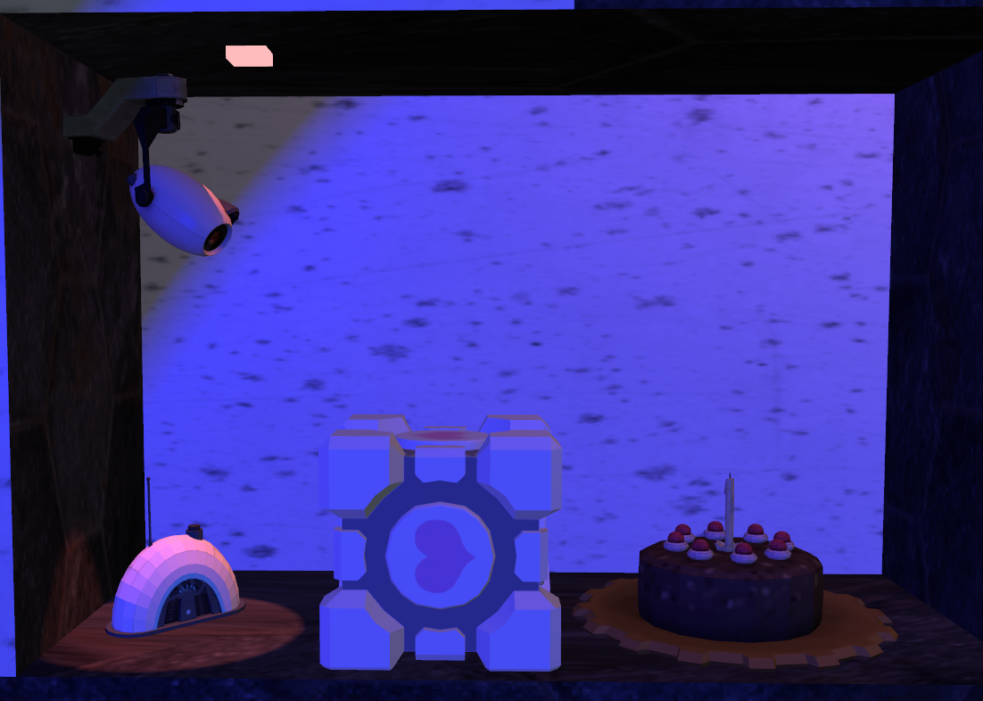

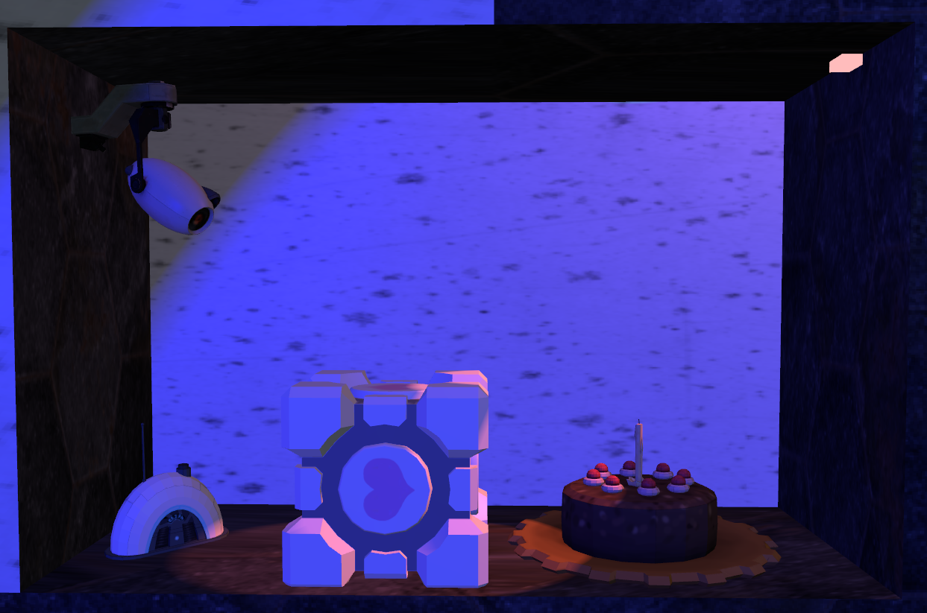

1. **Dezvoltari ulterioare**

Generarea de umbre pentru toate luminile din scena.